109年度行專訴字第28號附圖

附圖一：系爭專利主要圖式

1.第一圖為遮陽簾拆解示意圖
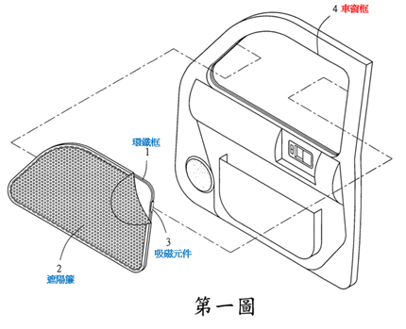

2.第二圖為遮陽簾未定位前示意圖

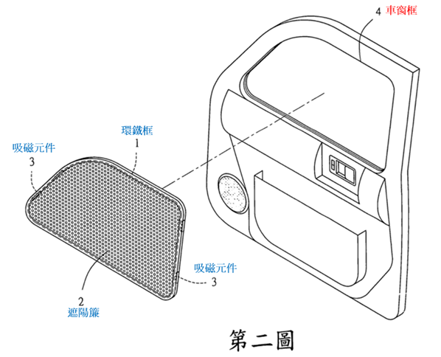

3.第三圖為遮陽簾定位於車窗示意圖

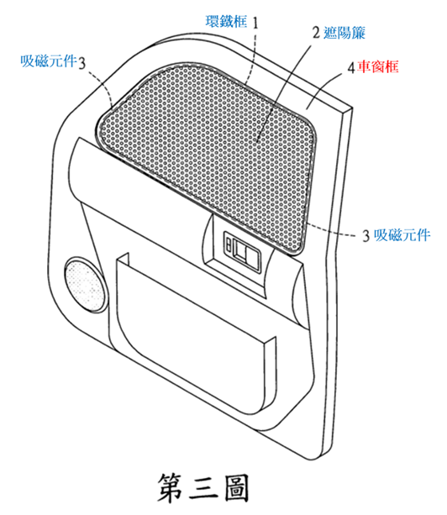

附圖二：證據2主要圖式

1.圖1為遮陽板立體外觀圖

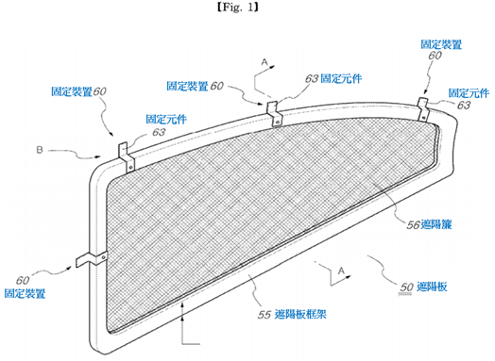

2.圖3為遮陽板B部分局部立體外觀圖

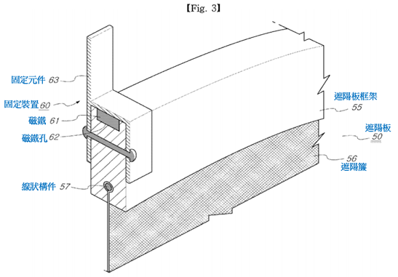

3.圖4為遮陽板B部分截面圖

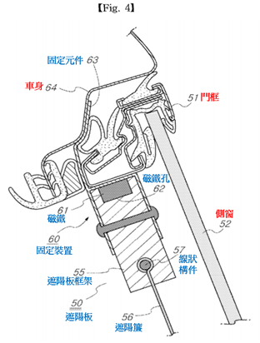

附圖三：證據3主要圖式

1.圖3為轎車後左視圖

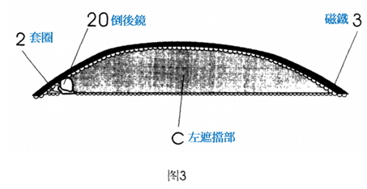

2.圖5為轎車立體圖

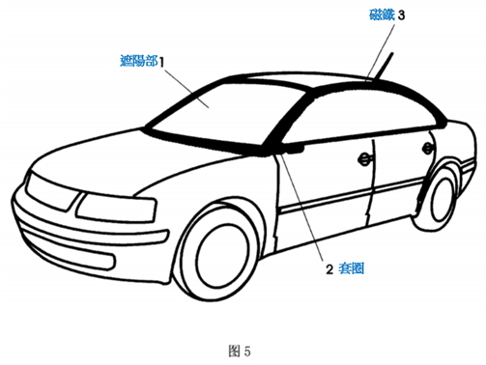

附圖四：證據4主要圖式

1.圖9為重要部分斜視圖

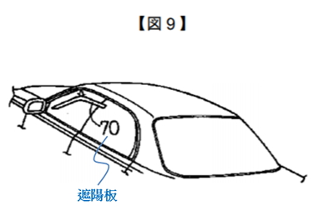

2.圖10為重要部分斷面圖

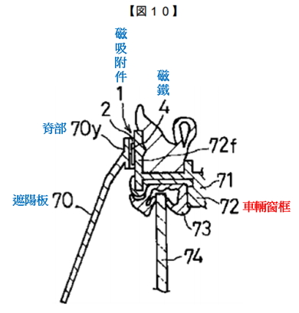

3.圖11為磁吸附件斷面圖

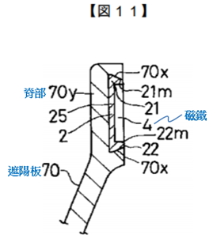

附圖五：證據5主要圖式

1.圖1為遮陽簾構件分解圖



